相关性分析<散点图+相关系数>
一、相关的定义：相关就是通过对数据的分析，从图形和数值上看出两个变量之间有多大的相关性；也即是两个变量之间的密切程度。两个变量之间关联性的强度用一个数值来表示：r，称为相关系数；相关系数和样本容量有关，通过查相关系数表（统计学教材上后面有这个表，网上也可搜索下载），可知是否相关。
相关分析中需要注意的地方是，相关并非意指因果关系，相关只是说明二者之间的密切程度。
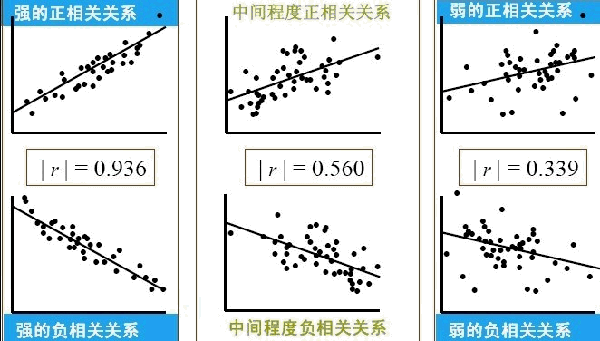

二、具体用法：通常从散点图及相关系数两方面来判定两变量之间是否相关。二者往往是一致的！
散点图— Minitab>Graph>Plot；
相关系数—Minitab>Stat>Basic statistics>correlation；
下面以案例演示：
下列是AA发货平台FY08/09运输周期和准时交货率数据，分析二者是否相关，若相关，相关性有多大？
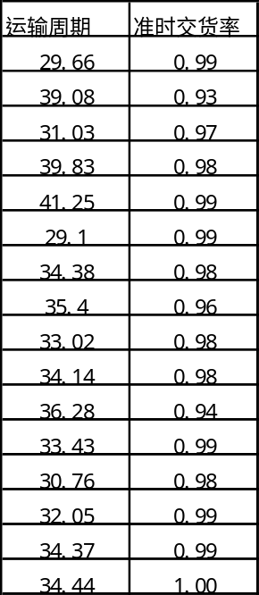
第一步：在Minitab中画散点图，把数据输入Minitab中，路径：Minitab>Graph>Plot。
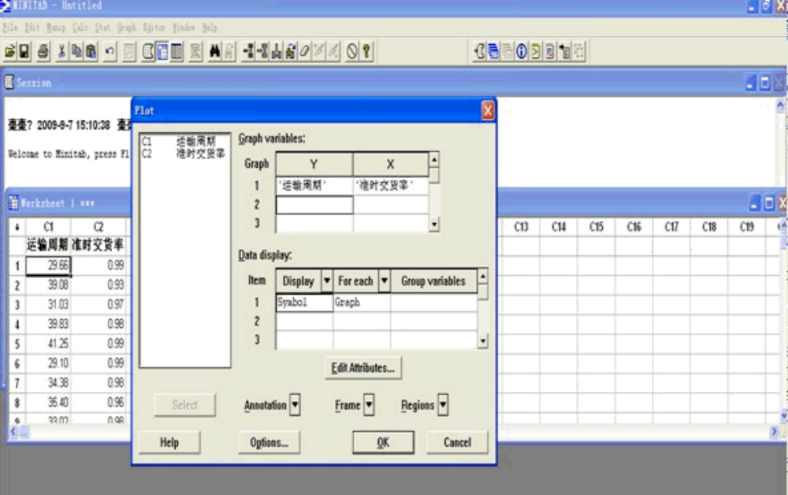

第二步：双击C1,C2，点击“OK”.即出现下面的图形，即散点图，从图形上看，二者无明显的相关关系；
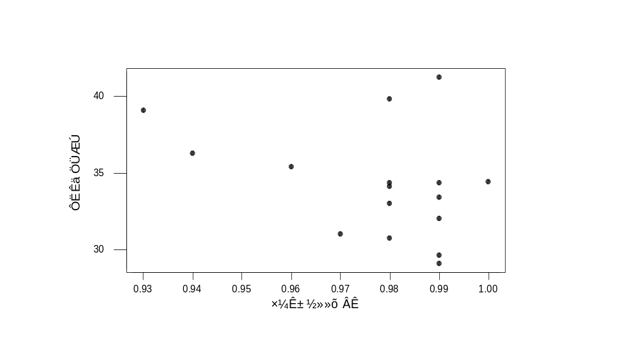

第三步：通过相关系数进一步验证：相关系数—Minitab>Stat>Basic statistics>correlation；双击C1,C2，点击“OK”.即出现下面显示：

Correlations: 运输周期, 准时交货率
Pearson correlation of 运输周期 and 准时交货率 = -0.361
P-Value = 0.169

R为0.361，查〈检验相关系数的临界值表〉（可在这个互联网网页上查询：http://www.39kf.com/cooperate/book/05/13/2006-01-13-164126.shtml）
N=16，N-2=14,取α=0.05，查表得，相关系数临界值为0.497，因此，判定为不相关。（即R的绝对值为0.361，小于临界值0.497。因此，无论从图形上还是相关系数上分析，运输周期和准时交货率不相关）。

